אל: עיריית תל-אביב-יפו
האגף לגביית ארנונה ומים
דוא"ל: bt@mail.tel-aviv.gov.il

בקשה לזיכוי חשבון הארנונה עקב תשלום בהעברה בנקאית

פרטי המעביר
שם פרטי | שם משפחה | מספר מזהה | טלפון ליצירת קשר | דוא"ל

פרטי ההעברה
תאריך ביצוע ההעברה | סכום ההעברה

פירוט בגין ההעברה הבנקאית
מספר חשבון ארנונה | שם המחזיק בחשבון הארנונה | סכום | בגין אלו חודשים שולם | מספר שובר לתשלום (אם יש)

פרטי הקשר
דוא"ל לשליחה: bt@mail.tel-aviv.gov.il

פרטי חשבון הבנק של עיריית תל-אביב-יפו (ארנונה והיטל שמירה בלבד)
בנק לאומי - 10, סניף - 800, מספר חשבון - 515102/16
בכבוד רב,

חתימה
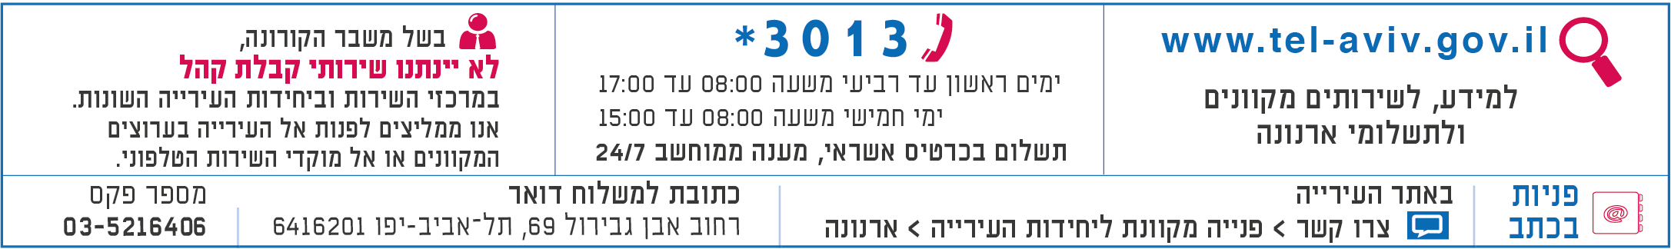
3.2021 23446

